# 《你不知道的JavaScript(中)》第1、2、4章

### 第1章 类型

1.ECMAScript类型进一步细分为语言类型和规范类型。

2.ECMAScript 语言类型包括 Undefined、Null、Boolean、String、Number、Object。

## 1.2 内置类型

1. JavaScript 有七种内置类型：• 空值（null）

• 未定义（undefined）

• 布尔值（ boolean）

• 数字（number）

• 字符串（string）

• 对象（object）

• 符号（symbol，ES6 中新增）

除对象外，其他统称为“基本类型”

2. 用typeof 运算符来查看值的类型

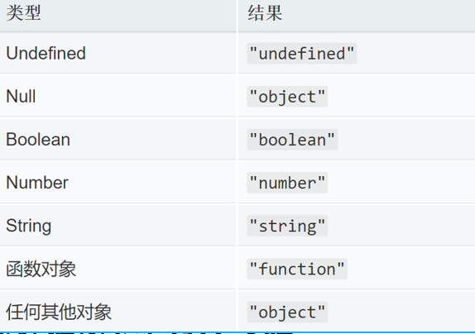

Null 是基本类型中唯一一个“假值”，typeof对它的返回值为 "object"function（函数）也是 JavaScript 的一个内置类型。然而查阅规范就会知道，

它实际上是 object 的一个“子类型”

数组也是对象，它也是 object 的一个“子类型”

typeof 运算符总是会返回一个字符串

## 1.3 值和类型

1. JavaScript 中的变量是没有类型的，只有值才有。变量可以随时持有任何类型的值。2.

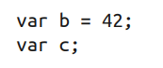

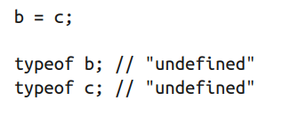

3．undefined 和 undeclared

已在作用域中声明但还没有赋值的变量，是 undefined 的。

还没有在作用域中声明过的变量，是 undeclared 的。 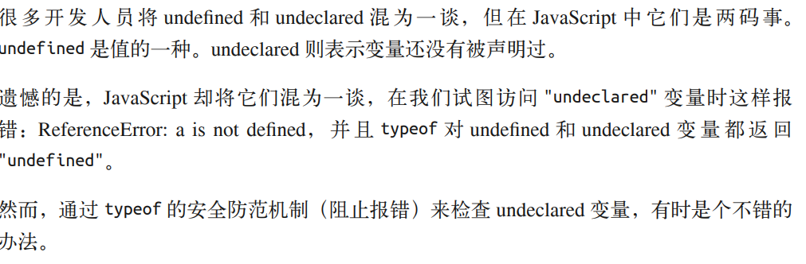

### 第二章 值

## 2.1 数组

1.